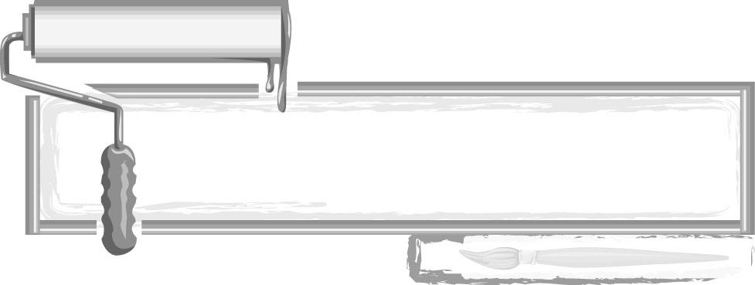
ชั้นประถมศึกษาปีที่ 3 เวลา 1 ชั่วโมง

หน่วยการเรียนรู้ที่ 1

สังเกตสู่สร้างสรรค์

แผนการจัดการเรียนรู้ที่ 10 สร้างความสวยด้วยสี : สีเทียน


มาตรฐานการเรียนรู้/ตัวชี้วัด

มาตรฐานการเรียนรู้
ศ 1.1 สร้างสรรค์งานทัศนศิลป์ตามจินตนาการและความคิดสร้างสรรค์
วิเคราะห์ วิพากษ์วิจารณ์คุณค่างานทัศนศิลป์ ถ่ายทอดความรู้สึก
ความคิดต่องานศิลปะอย่างอิสระ ชื่นชมและประยุกต์ใช้ในชีวิตประจำวัน
ตัวชี้วัด
ศ 1.1 ป.3/3 จำแนกทัศนธาตุของสิ่งต่าง ๆ ในธรรมชาติ สิ่งแวดล้อม และงานทัศนศิลป์
โดยเน้นเรื่อง เส้น สี รูปร่าง รูปทรง พื้นผิว

จุดประสงค์การเรียนรู้สู่ตัวชี้วัด

1. บอกวิธีการใช้สีเทียนในการระบายสีภาพให้ดูสวยงาม (K)
2. สร้างความสวยให้กับภาพด้วยสีเทียน (P)
3. ชื่นชมผลงานของตนเองและผู้อื่น (A)

สาระสำคัญ

สีเป็นสิ่งสำคัญที่สามารถระบายให้ภาพมีความเหมือนจริง หรือสดใสเกินจริง ด้วยเทคนิคการใช้สีต่าง ๆ เช่น สีเทียน สีไม้ สีน้ำ สีโปสเตอร์


สาระการเรียนรู้

สร้างความสวยด้วยสี : สีเทียน

คุณลักษณะอันพึงประสงค์
ใฝ่เรียนรู้
ตัวชี้วัดที่ 4.2 แสวงหาความรู้จากแหล่งเรียนรู้ต่าง ๆ ทั้งภายในและภายนอกโรงเรียนด้วยการเลือกใช้สื่อ
อย่างเหมาะสม บันทึกความรู้ วิเคราะห์ สรุปเป็นองค์ความรู้ และสามารถนำไปใช้ในชีวิตประจำวันได้

สมรรถนะสำคัญของผู้เรียน
ความสามารถในการคิด

ชิ้นงานหรือภาระงาน (หลักฐาน ร่องรอยแสดงความรู้)

- ผลงานการสร้างความสวยด้วยสีเทียน
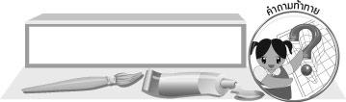
คำถามท้าทาย

 นักเรียนมีวิธีการและเทคนิคการใช้สีเทียนในการระบายสีภาพของตนเองอย่างไร
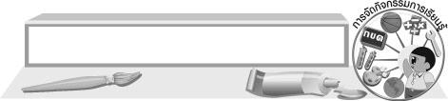
การจัดกิจกรรมการเรียนรู้

1. ครูร่วมสนทนากับนักเรียนเกี่ยวกับประสบการณ์การใช้สีต่าง ๆ ในการระบายสีภาพวาดของตนเอง โดยครูใช้คำถาม ดังนี้
R นักเรียนเคยใช้สีชนิดใดในการระบายสีให้กับภาพวาดของตนเองบ้าง (ตัวอย่างคำตอบ
สีเทียน สีไม้ สีน้ำหรือสีโปสเตอร์)
R นักเรียนคิดว่าสีมีความสำคัญต่อการวาดภาพอย่างไร (ตัวอย่างคำตอบ สีช่วยสร้างสีสันและ
ความเหมือนจริงให้กับภาพ)
R นักเรียนคิดว่าสีชนิดต่าง ๆ เมื่อนำมาระบายภาพวาดแล้ว ทำให้ภาพเกิดความแตกต่างกัน
หรือไม่ (ตัวอย่างคำตอบ แตกต่าง)
R นักเรียนชอบใช้สีชนิดใดในการระบายสีภาพของตนเอง เพราะอะไรจึงชอบใช้สีชนิดนั้น
(นักเรียนตอบตามความรู้สึก)
2. ครูให้ความรู้เพิ่มเติมเกี่ยวกับการสร้างความสวยด้วยสีว่า สีเป็นสิ่งที่สำคัญที่สามารถระบายให้ภาพมีความเหมือนจริง หรือสดใสเกินจริงด้วยเทคนิคการใช้สีต่าง ๆ เช่น สีเทียน สีไม้ สีน้ำ สีโปสเตอร์
สีแต่ละชนิดให้ความรู้สึกและพื้นผิวที่แตกต่างกัน สีไม้ระบายแล้วเห็นเป็นลายเส้นสวย สีน้ำให้ ความชุ่มฉ่ำและมีลีลาของรอยพู่กัน ขณะที่สีเทียนสดใส เมื่อระบายจะเห็นพื้นผิวที่ชัดเจน ส่วนสีโปสเตอร์มี
เนื้อนวลแต่หนักแน่น นักเรียนควรทดลองใช้สีจนรู้จักและคุณสมบัติของสีแต่ละชนิด เพื่อนำประสบการณ์มาใช้ในงานทัศนศิลป์
3. ครูนำภาพต่าง ๆ ที่ระบายด้วยสีเทียน สีไม้ สีน้ำและสีโปสเตอร์ อย่างละ 1 ภาพ มาให้นักเรียนดู จากนั้นนักเรียนร่วมกันแสดงความคิดเห็น โดยครูใช้คำถาม ดังนี้
R ภาพใดระบายด้วยสีเทียน (นักเรียนตอบตามความเป็นจริง)
R ภาพที่ระบายด้วยสีเทียนมีลักษณะอย่างไร (ตัวอย่างคำตอบ สีไม่ฉูดฉาดหรือเข้มจนเกินไป
ภาพที่ระบายแล้วยังเห็นพื้นผิวได้ชัดเจน)
R นักเรียนเคยใช้สีเทียนระบายสีภาพวาดของตนเองหรือไม่ (ตัวอย่างคำตอบ เคย)
R นักเรียนชอบใช้สีเทียนระบายสีภาพวาดของตนเองหรือไม่ เพราะอะไร (นักเรียนตอบตาม
ความรู้สึก)
4. นักเรียนเตรียมกระดาษวาดเขียน ดินสอ ยางลบและสีเทียน เพื่อใช้ในการวาดภาพระบายสี
5. ครูให้นักเรียนวาดภาพตามจินตนาการของตนเอง จากนั้นใช้สีเทียนระบายภาพวาดนั้น
6. นักเรียนนำผลงานของตนเองมาวิจารณ์และชื่นชมร่วมกับเพื่อน
7. นักเรียนแสดงความรู้สึกหลังจากได้สร้างสรรค์ผลงานศิลปะ
8. นักเรียนเก็บวัสดุอุปกรณ์ต่าง ๆ ที่ใช้ในการวาดภาพให้เรียบร้อย
9. นักเรียนและครูร่วมกันสรุปความรู้ ดังนี้
R สีเทียนสดใส เมื่อระบายภาพแล้วจะเห็นพื้นผิวของภาพได้อย่างชัดเจน
10. ให้นักเรียนแสดงความคิดเห็น โดยครูใช้คำถามท้าทาย ดังนี้
R นักเรียนมีวิธีการและเทคนิคการใช้สีเทียนในการระบายสีภาพของตนเองอย่างไร


การจัดบรรยากาศเชิงบวก

นักเรียนวาดภาพตามจินตนาการ แล้วใช้สีเทียนระบายสีภาพวาดของตนเอง จากนั้นนำภาพของตนเองมาชื่นชมและวิจารณ์ผลงานร่วมกัน


สื่อการเรียนรู้

1. บัตรภาพ
2. กระดาษวาดเขียน
3. ดินสอ
4. สีเทียน


การวัดและประเมินผลการเรียนรู้

1. วิธีการวัดและประเมินผล
R สังเกตพฤติกรรมของนักเรียนในการเข้าร่วมกิจกรรม
2. เครื่องมือ
R แบบสังเกตพฤติกรรมการเข้าร่วมกิจกรรม
3. เกณฑ์การประเมิน
R การประเมินพฤติกรรมการเข้าร่วมกิจกรรม
ผ่านตั้งแต่ 2 รายการ ถือว่า ผ่าน
ผ่าน 1 รายการ ถือว่า ไม่ผ่าน



ข้อเสนอแนะของผู้บริหารสถานศึกษา

________________________________________________________________________________________________________________________________________________________________________________________________________________________________________________________________________________________________________________________________________________________________________________________________________________________________________________________________________________________________________________________________________________________________________________________________________________________________________________________________________________________________________________________________________________________________________________________________________________________________________________________________________________________________________________________________________________________________________________________________________________________________________________________________________________________________________________________________________________________________________________________________________________________________________________________________________________________________________________________________________________________________________________________________________________________________________________________________________________________________________________________________________________________________________________________________________________________________________________________________________________________________________________________________________________________________________________________________________________________________________________________________________________________________________________________________________________________________________________________________________________
________________________________________________________________________________________________________________________________________________________________________________________________________________________________________________________________________________________________________________________________________________________________

ลงชื่อ__________________ (ผู้บริหารสถานศึกษา)
(__________________)
_____/_____/_____

บันทึกหลังการสอน

ผลการจัดการเรียนการสอน
________________________________________________________________________________________________________________________________________________________________________________________________________________________________________________________________________________________________________________________________________________________________________________________________________________________________________________________
________________________________________________________________________________________

ปัญหา/อุปสรรค
________________________________________________________________________________________________________________________________________________________________________________________________________________________________________________________________________________________________________________________________________________________________________________________________________________________________________________________________________________________________________________________________________________

แนวทางแก้ไข
________________________________________________________________________________________________________________________________________________________________________________________________________________________________________________________________________________________________________________________________________________________________________________________________________________________________________________________________________________________________________________________________________________

ลงชื่อ__________________ (ผู้บันทึก)
(__________________)
_____/_____/_____

